DOCKER 3
- DOCKER: базовый image для self-contained/single-file RID = linux-x64
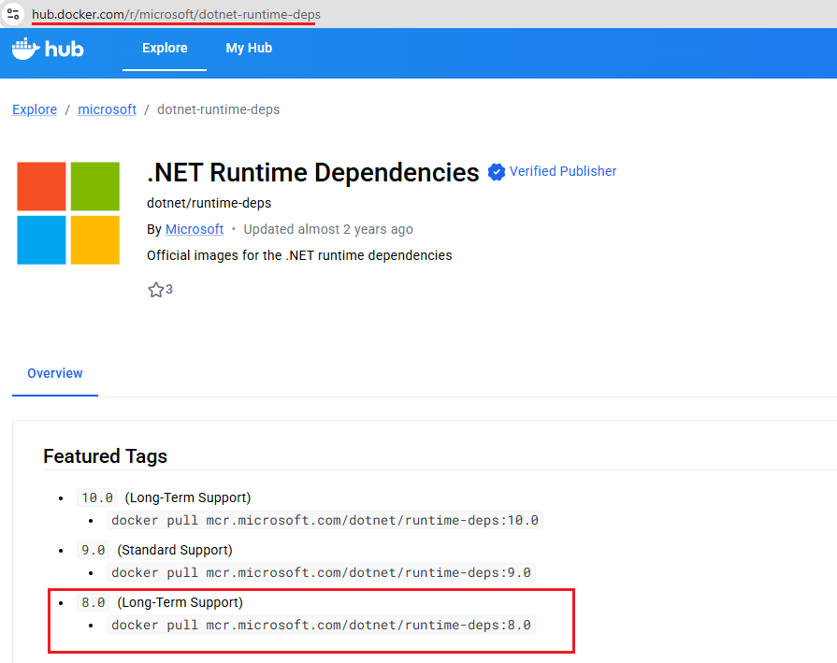
- DOCKER: создать self-contained/single-file RID = linux-x64 сборку, scp – копировать на другой компьютер 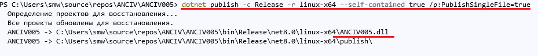
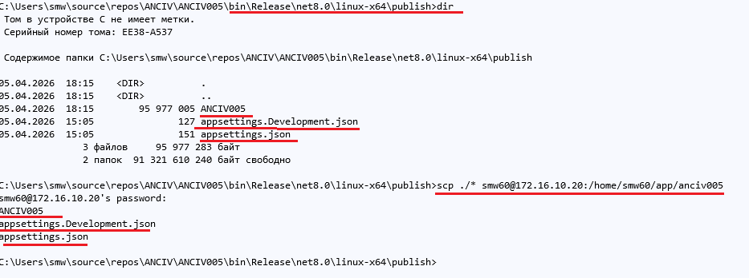

- DOCKER: создание dockerfile
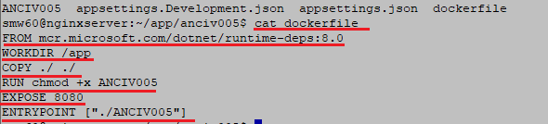
- DOCKER: создание image на основе dockerfile
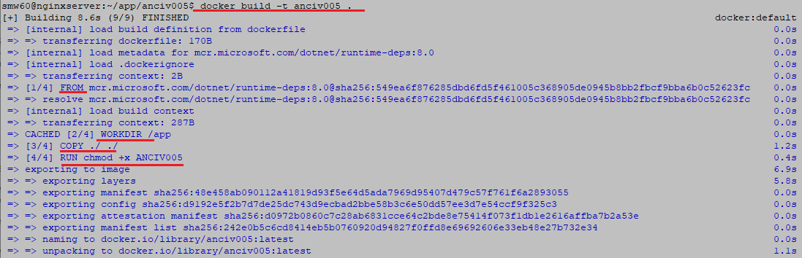
- DOCKER: запуск контейнер
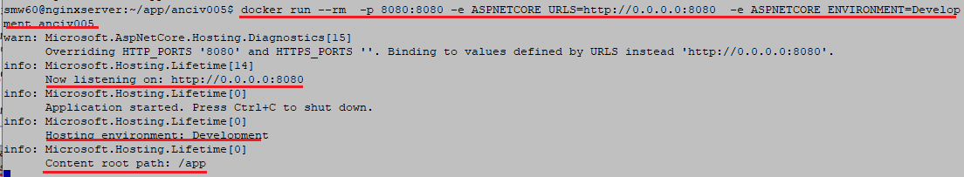
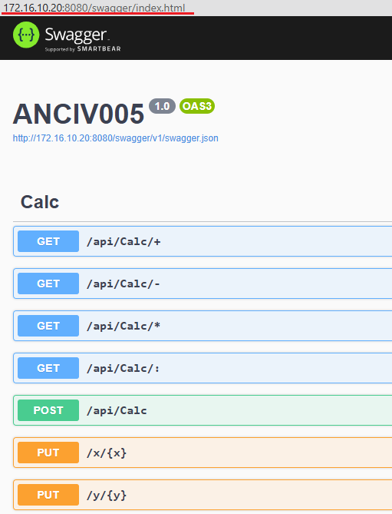
- DOCKER: создали алиас для image
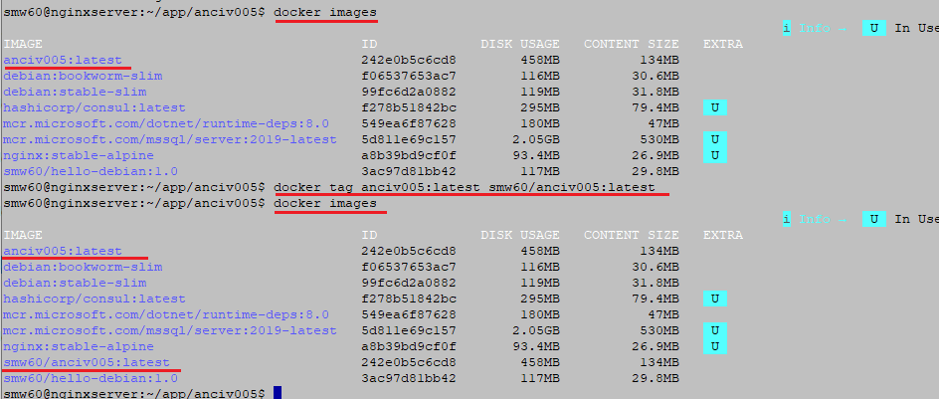
- DOCKER: login Docker Hub
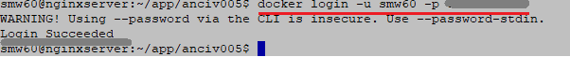
- DOCKER: записать image в репозиторий Docker Hub
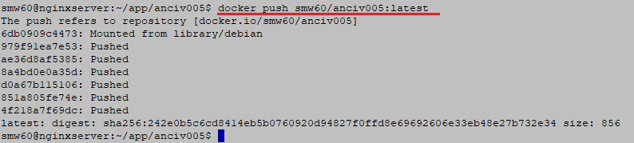
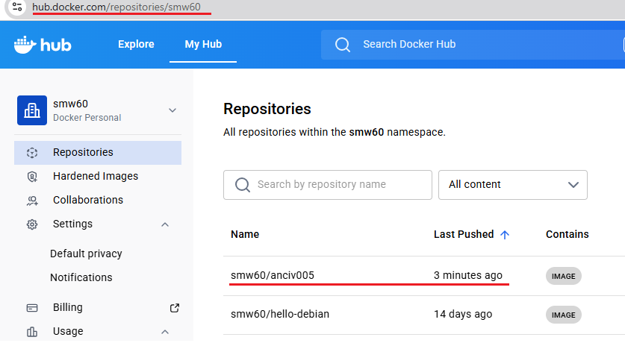
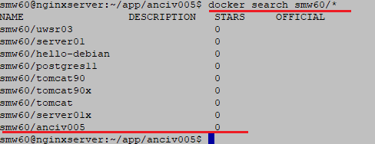
- DOCKER: удалили image smw60/anciv005
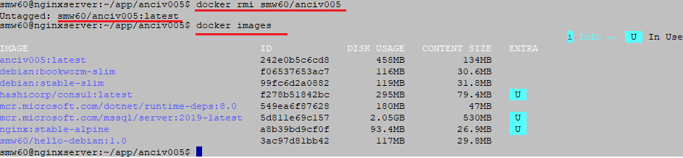
- DOCKER: запустили контейнер на основе image из Docker Hub
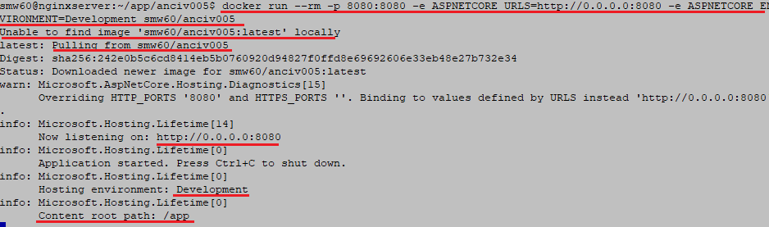
- DOCKER: GO-сервер
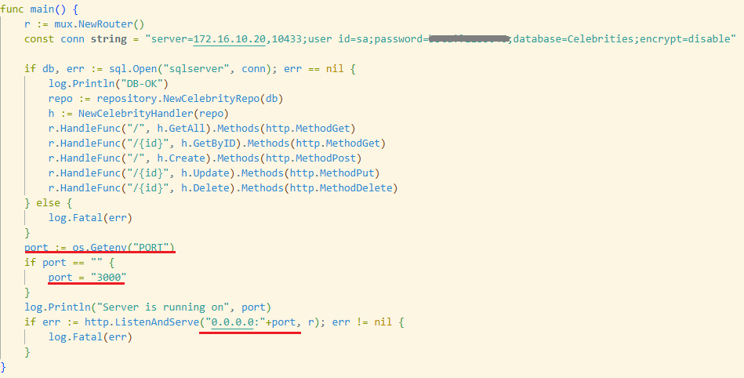
- DOCKER: GO-сервер, компиляция под linux-amd64
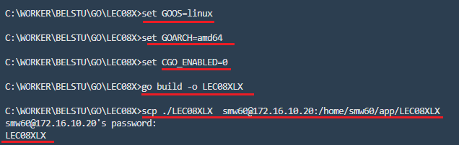
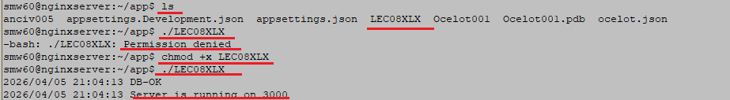
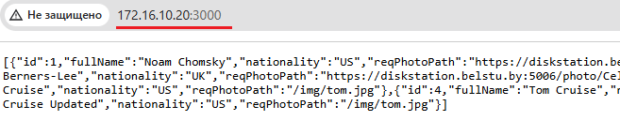
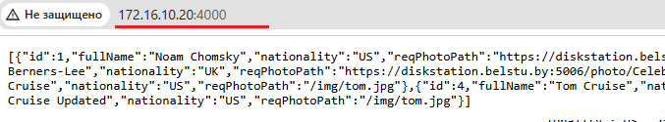

- DOCKER: Dockerfile
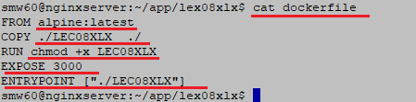

- DOCKER: построение image на основе Dockerfile
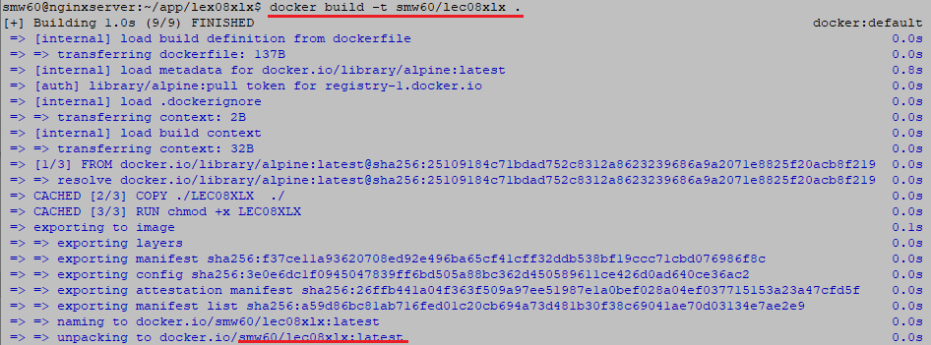
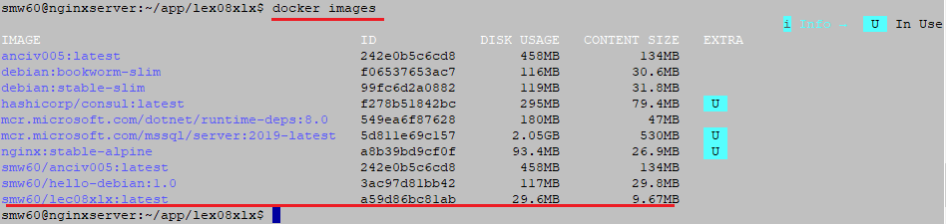
- DOCKER: запуск контейнера
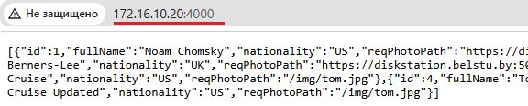
- DOCKER: записать image в репозиторий Docker Hub
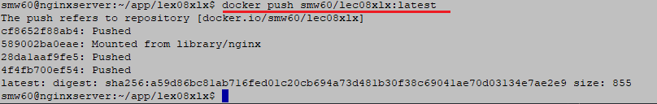

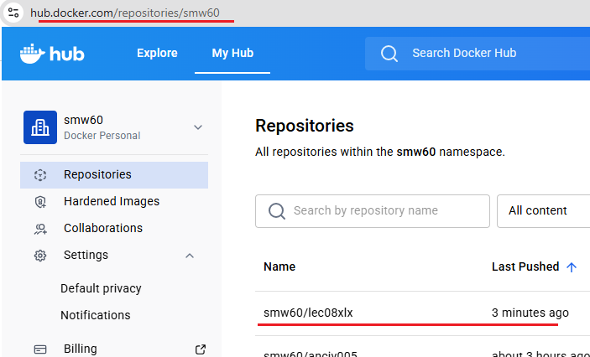
- DOCKER: создать и запустить контейнер на основе image из репозитория Docker Hub
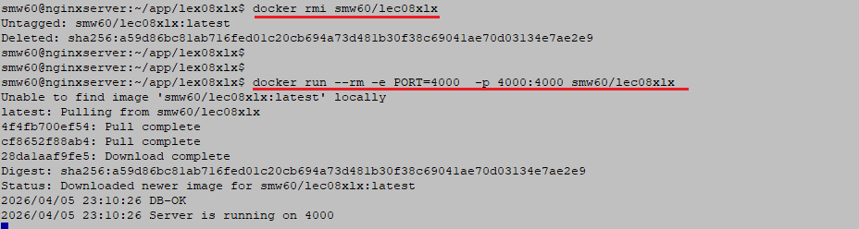
- КОНЕЦ

